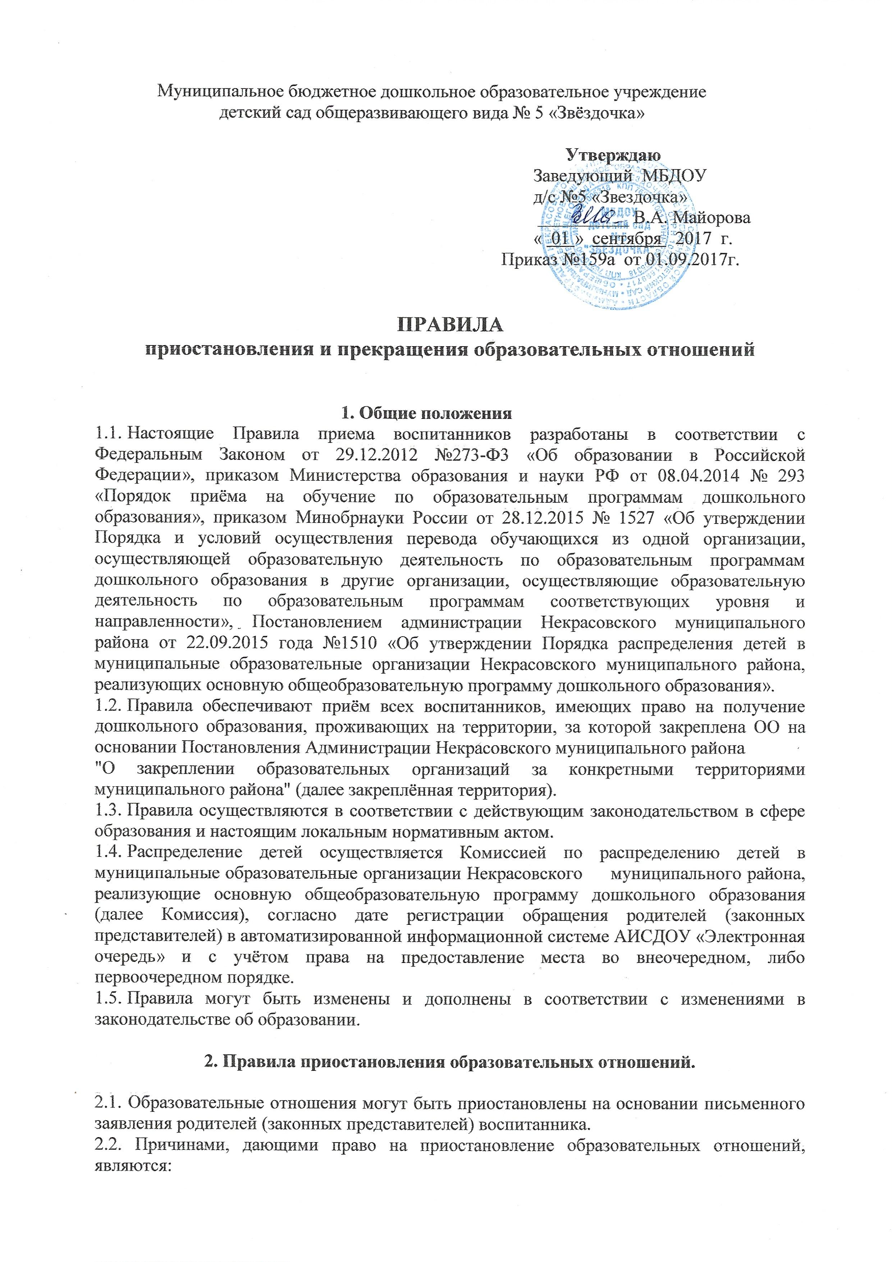
Муниципальное бюджетное дошкольное образовательное учреждение
детский сад общеразвивающего вида № 5 «Звёздочка»
Утверждаю
Заведующий МБДОУ
д/с №5 «Звездочка»
__________ В.А. Майорова
« 01 » сентября 2017 г.
Приказ №159а от 01.09.2017г.

ПРАВИЛА
приостановления и прекращения образовательных отношений

1. Общие положения
- Настоящие Правила приема воспитанников разработаны в соответствии с Федеральным Законом от 29.12.2012 №273-Ф3 «Об образовании в Российской Федерации», приказом Министерства образования и науки РФ от 08.04.2014 № 293 «Порядок приёма на обучение по образовательным программам дошкольного образования», приказом Минобрнауки России от 28.12.2015 № 1527 «Об утверждении Порядка и условий осуществления перевода обучающихся из одной организации, осуществляющей образовательную деятельность по образовательным программам дошкольного образования в другие организации, осуществляющие образовательную деятельность по образовательным программам соответствующих уровня и направленности», Постановлением администрации Некрасовского муниципального района от 22.09.2015 года №1510 «Об утверждении Порядка распределения детей в муниципальные образовательные организации Некрасовского муниципального района, реализующих основную общеобразовательную программу дошкольного образования».
- Правила обеспечивают приём всех воспитанников, имеющих право на получение дошкольного образования, проживающих на территории, за которой закреплена ОО на основании Постановления Администрации Некрасовского муниципального района
"О закреплении образовательных организаций за конкретными территориями муниципального района" (далее закреплённая территория).
- Правила осуществляются в соответствии с действующим законодательством в сфере образования и настоящим локальным нормативным актом.
- Распределение детей осуществляется Комиссией по распределению детей в муниципальные образовательные организации Некрасовского муниципального района, реализующие основную общеобразовательную программу дошкольного образования (далее Комиссия), согласно дате регистрации обращения родителей (законных представителей) в автоматизированной информационной системе АИСДОУ «Электронная очередь» и с учётом права на предоставление места во внеочередном, либо первоочередном порядке.
- Правила могут быть изменены и дополнены в соответствии с изменениями в
законодательстве об образовании.

2. Правила приостановления образовательных отношений.

2.1. Образовательные отношения могут быть приостановлены на основании письменного заявления родителей (законных представителей) воспитанника.
2.2. Причинами, дающими право на приостановление образовательных отношений,
являются:
- состояние здоровья, не позволяющее в течение длительного периода посещать ОО (при наличии медицинского документа);
- временное посещение санатория, дошкольного учреждения присмотра и оздоровления (по состоянию здоровья, при наличии направления медицинского учреждения);
- по заявлению родителей (законных представителей) воспитанника.
2.3. Приостановление образовательных отношений оформляется приказом заведующего и дополнительным соглашением к договору об образовании.
2.4. Возобновление образовательных отношений осуществляется по заявлению родителей (законных представителей) воспитанника, при издании приказа о
возобновлении образовательных отношений после временного отсутствия, дополнительного соглашения о возобновлении образовательных отношений к договору об образовании и предоставления документов, подтверждающих отсутствие воспитанника по уважительной причине.

3. Порядок прекращения образовательных отношений

3.1. Прекращение образовательных отношений в связи с отчислением воспитанника из учреждения оформляется в соответствии с Правилами приостановления и прекращения образовательных отношенийй между ДОУ и родителями (законными представителями) воспитанников, утвержденными приказом заведующего Учреждения.
3.2. Образовательные отношения прекращаются в связи с отчислением воспитанника из образовательного учреждения:
- в связи с получением образования (завершением обучения), окончанием срока действия Договора является окончание получения ребенком дошкольного образования, предоставление Учреждением образовательной услуги в полном объеме;
- досрочно по основаниям, установленным законодательством об образовании.
3.3. Образовательные отношения могут быть прекращены досрочно в следующих случаях:
- по инициативе родителей (законных представителей) несовершеннолетнего воспитанника, в том числе в случае перевода воспитанника для продолжения освоения образовательной программы в другое образовательное учреждение;
- по обстоятельствам, не зависящим от воли родителей (законных представителей) несовершеннолетнего воспитанника и образовательного учреждения, в том числе в случаях ликвидации образовательного учреждения, аннулирования лицензии на осуществление образовательной деятельности;
- по иным причинам, указанным в заявлении родителей (законных представителей).
3.4. Досрочное прекращение образовательных отношений по инициативе родителей (законных представителей) несовершеннолетнего воспитанника не влечет для него каких-либо дополнительных, в том числе материальных обязательств перед учреждением, если иное не установлено договором об образовании.
При досрочном прекращении образовательных отношений по инициативе родителей восстановление осуществляется согласно действующему административному регламенту.
В случае восстановления между Учреждением и родителями (законными представителями) заключается новый Договор.
3.5. Основанием для прекращения образовательных отношений является приказ об отчислении воспитанника из образовательного учреждения. Права и обязанности воспитанника, предусмотренные законодательством об образовании и локальными нормативными актами образовательного учреждения, прекращаются с даты его отчисления из образовательного учреждения.
3.6. В случае прекращения деятельности образовательного учреждения, а также в случае аннулирования у него лицензии на право осуществления образовательной деятельности, учредитель (учредители) такого образовательного учреждения обеспечивает перевод воспитанников с согласия родителей (законных представителей) несовершеннолетних воспитанников в другие образовательные учреждения, реализующие соответствующие образовательные программы.
3.7. Основанием для прекращения образовательных отношений является приказ заведующего Учреждением, об отчислении воспитанника. Права и обязанности обучающегося, предусмотренные законодательством об образовании и локальными нормативными актами организации, осуществляющей образовательную деятельность, прекращаются с даты его отчисления из организации, осуществляющей образовательную деятельность.

